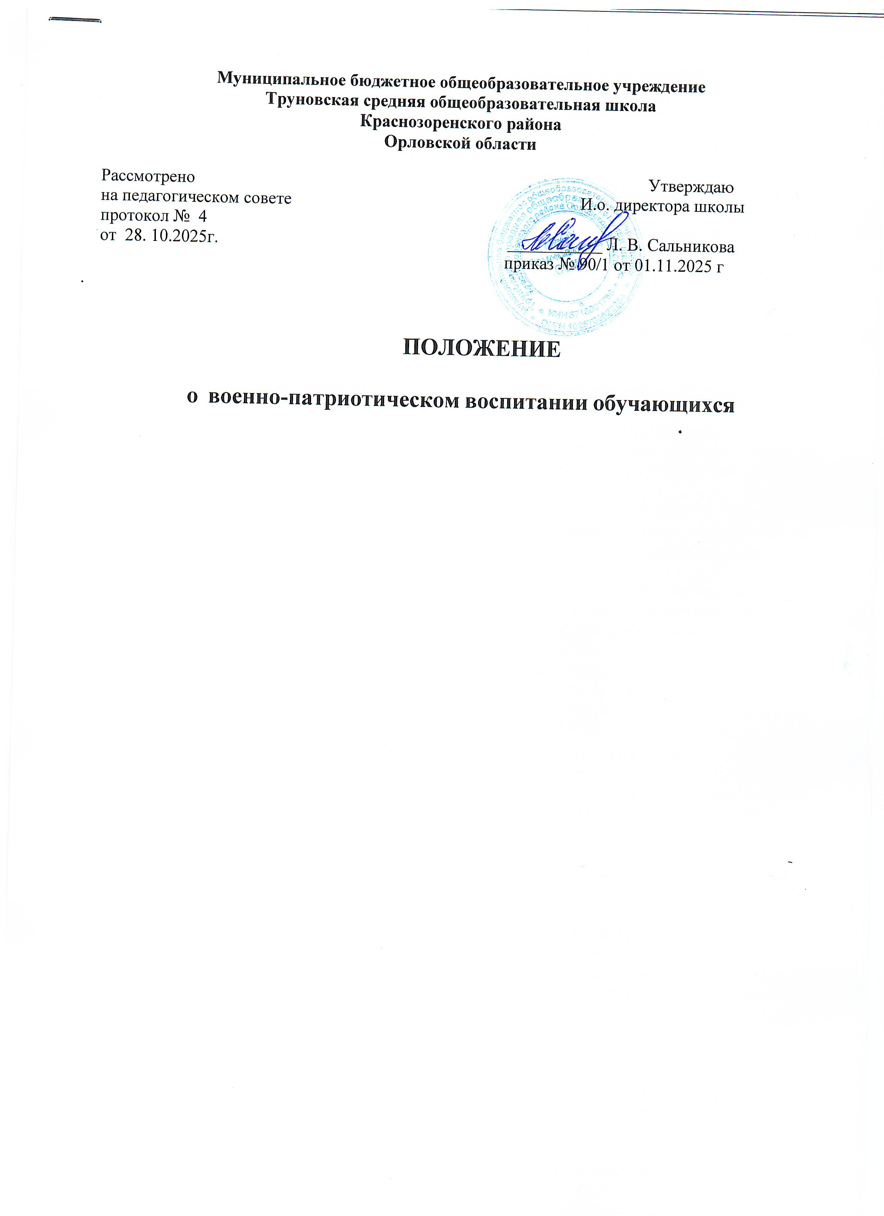

Муниципальное бюджетное общеобразовательное учреждение
Труновская средняя общеобразовательная школа
Краснозоренского района
Орловской области

Рассмотрено Утверждаю
на педагогическом совете И.о. директора школы
протокол № 4
от 28. 10.2025г. ___________ Л. В. Сальникова
приказ № 90/1 от 01.11.2025 г
.

ПОЛОЖЕНИЕ

о военно-патриотическом воспитании обучающихся

Общие положения
  - Настоящее положение о Военно-патриотическом воспитании школьников (далее - Положение) Муниципального бюджетного общеобразовательного учреждения Труновской средней общеобразовательной школы(далее – образовательное учреждение - ОУ) создается во исполнение Распоряжения Правительства РФ от 23.10.2025
№2970-р «Об утверждении комплекса мер по патриотическому воспитанию и духовно- нравственному воспитанию молодежи в Российской Федерации до 2028 года» и в целях качественного улучшения подготовки граждан Российской Федерации к службе в Вооруженных Силах, формирования морально-психологической и физической готовности к военной службе, к выполнению конституционного долга в рядах Вооруженных Сил и других вооруженных формированиях Российской Федерации.
  - Военно-патриотическое воспитание является составным звеном общефедеральной системы допризывной подготовки граждан к военной службе, профориентации учащейся молодежи на военные специальности, проведения военно-патриотического воспитания в субъекте Российской Федерации.
  - Текст настоящего Положения размещается на официальном сайте ОУ.

Основы деятельности военно-патриотического воспитания
  - Патриотическое воспитание подрастающего поколения всегда являлось одной из важнейших задач современной школы, ведь детство и юность - самая благодатная пора для привития священного чувства любви к Родине.
  - Под патриотическим воспитанием мы понимаем постепенное и неуклонное формирование у учащихся любви к своей Родине. У школьников должно вырабатываться чувство гордости за свою Родину и свой народ, уважение к его великим свершениям и достойным страницам прошлого.
  - Военно-патриотическое воспитание представляет собой целенаправленный управляемый процесс личностного развития школьников на основе боевых традиций своего народа, формирования их готовности к выполнению задач по обеспечению защиты Отечества и овладению необходимыми для этого знаниями, навыками и умениями.
  - Для школьников быть патриотом – это значит, прежде всего, быть достойным гражданином своей страны. Хорошо учиться, быть готовым к выполнению своего конституционного долга и своих обязанностей. Необходимо увлечь учащихся примерами отечественной истории, напомнить им, какой была преданность Родине, воинскому долгу
в царской России, в годы Советской власти. Определяющими символами тех эпох были самоотверженность, мужество, храбрость наших соотечественников. На этих примерах и следует воспитывать ребят. Стремление воспитать молодых людей патриотами должно подкрепляться обучением общественно полезному делу – защите Отечества.

Цель
  - Целью военно-патриотического воспитания учащихся в школе является развитие у них гражданственности, патриотизма как важнейших духовно-нравственных и социальных ценностей.
  - Формирование у школьников профессионально значимых качеств, умений и готовности к их активному проявлению в различных сферах жизни общества, особенно в процессе военной и других, связанных с ней, видов государственной службы, верности конституционному и воинскому долгу в условиях мирного и военного времени, высокой ответственности и дисциплинированности.

Задачи
  - Военно-патриотическое воспитание решает следующие основные задачи:
    - организация допризывной подготовки молодежи в возрасте 14-18 лет, формирование морально-психологической и физической готовности к службе в Вооруженных Силах, профориентация на военные специальности учащейся молодежи с учетом современных требований к моральным и физическим качествам допризывного контингента:
    - формирование у школьников знаний об основных положениях Конституции и

законодательства Российской Федерации по вопросам воинской обязанности и военной службы, составе, структуре и задачах, решаемых Вооруженными Силами Российской Федерации, о порядке прохождения военной службы, об основных требованиях военной присяги и общевойсковых уставов, о традициях российской армии и российского флота;
    - выработка начальных навыков военной службы;
-физическая закалка и формирование психологической устойчивости для выполнения воинского долга;
    - организация обучения основам военной службы учащихся общеобразовательных школ в рамках курса «Основы безопасности защиты Родины»;
    - организация военно-патриотического воспитания молодежи.
  - Организация работы по учебному курсу «Основы безопасности защиты Родины», допризывной и медицинской подготовке.

Организация работы по военно-патриотическому воспитанию.
  - Работа по военно-патриотическому воспитанию осуществляется в школе педагогами, классными руководителями, преподавателем основ безопасности защиты Родины в урочное и внеурочное время.
  - Учебно-тренировочными объектами военно-спортивной подготовки являются: универсальная спортивная площадка.
  - Главными направлениями деятельности ОУ, способными обеспечить возможность подготовки гражданина Российской Федерации к военной службе, а также умелым действиям в экстремальных и чрезвычайных ситуациях различного характера, достойному поведению его в повседневной жизни являются: военно-патриотические мероприятия воспитательного характера.
  - Организацией воспитательного процесса по военно-патриотическому воспитанию руководит ответственный за ВВР:
    - обеспечивает полное и качественное выполнение учебных планов и программ;
    - осуществляет контроль за результатами работы педагогического коллектива, уровнем знаний и умений учащихся;
    - осуществляет контроль за учебной нагрузкой учащихся и соблюдением требований, предъявляемых к организации учебно-воспитательного процесса, правил и норм охраны труда;
    - организует методическую работу, оказывает помощь учителям-предметникам, классным руководителям в подготовке и проведении занятий и внеурочных мероприятий;
    - принимает участие в работе по подбору и расстановке кадров, установлению объема их учебной работы (нагрузки);
    - организует работу по методическому обеспечению учебниками процесса, оснащению учебных кабинетов необходимой учебной и учебно-методической литературой, современными средствами обучения;
    - обеспечивает установление связей с образовательными учреждениями, родителями учащихся, общественностью по вопросам военно-патриотического воспитания учащихся.
- Деятельность учителя ОБЗР.
  - Учитель ОБЗР:
    - осуществляет обучение и воспитание обучающихся с учетом специфики преподаваемого предмета;
    - способствует формированию общей культуры личности;
    - организует, планирует и проводит учебные занятия, обеспечивает общеобразовательный (базовый) уровень подготовки обучающихся, соответствующий требованиям государственного образовательного стандарта;
-обеспечивает необходимые условия для качественной организации учебно-воспитательного процесса по предметам; использует разнообразные формы, методы, приемы и средства обучения;
    - взаимодействует с заинтересованными учреждениями и организациями в вопросах военно-патриотического воспитания обучающихся;
    - совместно с учреждениями здравоохранения организует проведение медицинского обследования юношей допризывного и призывного возрастов для приписки их к военкоматам;
    - оказывает помощь военкоматам в отборе юношей для поступления в военные учебные

заведения, проводит с ними соответствующую организационно-педагогическую работу.

Срок действия
  - Настоящее Положение действует до принятия нового.
  - После принятия Положения (или изменений и дополнений отдельных пунктов и разделов) в новой редакции предыдущая редакция автоматически утрачивает силу.

